Ukrainian companies and human rights під час war_ua
Українські компанії та права людини під час війни
4 квітня 2022 business-humanrights.org
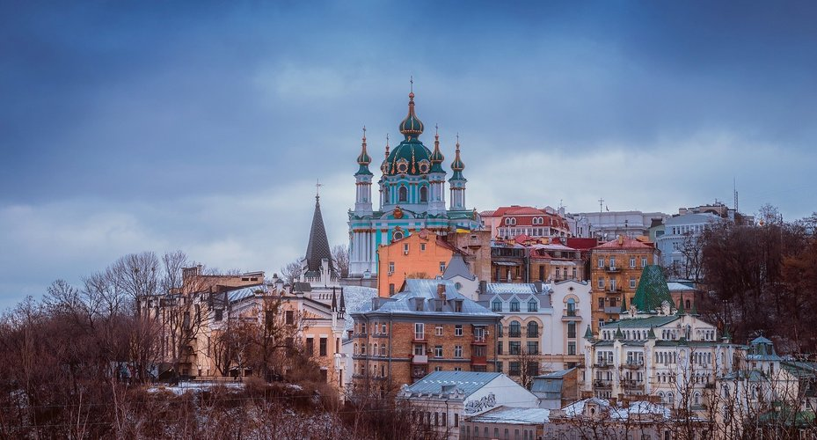
Pixabay
Відколи Росія розпочала вторгнення в Україну, спільнота бізнесу та прав людини (BHR), як і весь світ, зосередила свою увагу на діях транснаціональних корпорацій та їх ділових операціях з Росією та в Росії. Навіть в Україні така ж увага приділяється на найвищому політичному рівні: прем'єр-міністр України Денис Шмигаль засудив рішення компанії "Нестле" продовжувати свою діяльність у Росії.
Хоча така увага до бізнесу в Росії важлива, повсякденне життя українців під час війни значно більшою мірою залежить від поведінки українського бізнесу - і спільнота BHR має тепер переключити свою увагу на те, щоб український бізнес працював відповідально і так, щоб не збільшувати страждання громадян країни.
Хоча докладні дослідження з цього питання ще доведеться провести, деякі тенденції та проблеми вже очевидні:
1. Правозахисний потенціал: створювати у мирний час, діяти у воєнний час
Компанії були готові до збройного конфлікту. Як на державному, так і на корпоративному рівні не існує нормативних актів, що визначають відповідальну поведінку компанії під час військових дій, у ситуації тимчасової окупації або інших складних обставин, що виникли у зв'язку з вторгненням Росії. Проте компанії, які створили свій потенціал у галузі прав людини у мирний час, продемонстрували набагато відповідальнішу поведінку після початку війни. Це включає:
- Евакуація працівників: Ми бачили приклади того, як компанії організовували евакуацію працівників із зон активних бойових дій.
- Підтримка під час переїзду: Деякі компанії надавали фінансову підтримку співробітникам при переїзді як усередині країни, так і за кордоном.
- Виплата заробітної плати: Це включає виплату заробітної плати за кілька місяців уперед.
- Гнучкий графік роботи: Працівники отримали велику вигоду від гнучкого графіка роботи, а також від надання додаткових днів оплачуваної відпустки.
Хоча деякі компанії продемонстрували передовий досвід, загальна тенденція у тому, що компанії ставлять на перше місце фінансове виживання. Їхні побоювання не безпідставні - згідно з дослідженням, проведеним через кілька тижнів після початку конфлікту, 79% малих та середніх підприємств повністю або частково припинили свою діяльність, а 8% компаній перемістили значну частину свого бізнесу за межі України. За словами заступника голови Національного банку України Сергія Ніколайчука, близько 30% підприємств повністю припинили свою діяльність, а 45% – скоротили виробництво. Але відповідальність бізнесу перед працівниками не закінчується із припиненням чи скороченням виробництва – особливо у районах, порушених конфліктом. Виявлення, оцінка та мінімізація ризиків для працівників мають бути невід'ємною частиною рішення про припинення чи скорочення діяльності.
В даний час приклади передової практики демонструють переважно транснаціональні корпорації та великі українські компанії, які мають певний запас фінансової міцності, або в секторах, де утримання персоналу на даний момент є критично важливим – таких як ІТ та сільське господарство. Проте необхідно чіткіше керівництво з впровадження підходу, заснованого на правах людини, у процес прийняття рішень, оскільки деякі сектори, наприклад, де високий рівень неформальної зайнятості (наприклад, роздрібна торгівля, будівельні компанії), були змушені припинити свою діяльність - і переважно переклали негативні наслідки на своїх працівників. Офіс українського омбудсмена повідомив, що будівельні компанії припиняють свою діяльність та не виплачують заробітну плату за вже виконану роботу.
2. Зобов'язання держави щодо захисту: тест на (де)регулювання
Відповідно до системи BHR, активний конфлікт - це час, "...коли держави мають вимагати від бізнесу більшого, ніж просто "дотримання прав людини", як у звичайній ситуації". І "відповідальний бізнес дедалі частіше звертається до держав за рекомендаціями про те, як уникнути сприяння заподіянню шкоди правам людини у цих складних умовах".
Хоча керівні принципи підприємницької діяльності в аспекті прав людини ООН є глобальними стандартами, Україна не втілила їх у нормативні акти для компаній на державному рівні. Натомість мантра мирного часу "економіка понад усе", схоже, залишилася керівним принципом для уряду та компаній, що працюють у період конфлікту.
Яскравим прикладом цього є законодавчі зміни у трудовому законодавстві, ухвалені цього тижня українським парламентом. Зміни включали введення 60-годинного робочого тижня замість 40-годинного. У ньому також зазначено, що у випадках, коли виплата заробітної плати неможлива через військові дії, її виплата може бути припинена доти, доки підприємство не зможе здійснювати свою основну діяльність. Відшкодування заробітної плати та компенсаційних виплат працівникам за період зупинення повністю покладається на державу, яка здійснила військову агресію, що український уряд не може контролювати на практиці.
Прем’єр-міністр України заявив, що бізнес отримає максимальну свободу від державного контролю. Президент Зеленський пішов далі і оголосив про повне дерегулювання бізнесу та повне скасування всіх перевірок для бізнесу. На жаль, з боку держави немає жодного поштовху для підтримання стандартів у галузі прав людини, а також для виявлення, пом'якшення та усунення ризиків у галузі прав людини українськими компаніями.
3. Баланс між безпекою та найважливішими потребами
Найбільш складні проблеми стоять перед компаніями, що входять до складу критичної інфраструктури, оскільки вони ризикують бути використаними як зброя війни. Компанії цієї категорії повинні знайти баланс між безпекою своїх працівників та потребами місцевого населення, яке може залежати від їхнього бізнесу під час конфлікту. До таких потреб відносяться опалення, водопостачання, збирання відходів, передача та розподіл електроенергії, продовольчі та аптечні магазини, банки та громадський транспорт. Ці підприємства повинні враховувати важливість доступу людей – необхідно виявити належну обачність, щоб збалансувати максимально можливу безпеку працівників та забезпечення доступу. Це пов'язано з тим, що на окупованих територіях та у низці українських міст російські військові загрожують цим службам, щоб зламати опір місцевого населення.
Висновок
Поки Україна залишається під ударом, компанії мають визнати свої обов'язки в галузі прав людини та переконатися, що вони вживають заходів щодо підтримки та захисту своїх працівників та мешканців територій, на яких працюють компанії.
Держава та муніципалітети закликають бізнес працювати, щоб дозволити економіці вижити, але при цьому немає додаткових закликів до відповідального бізнесу. Серед перших речей, які мають зробити у співпраці державна та муніципальна влада, компанії та бізнес-асоціації, експерти БПЛ, ОГС, правозахисники та профспілки:
- закликати компанії до прийняття ділових рішень, що ґрунтуються на дотриманні прав людини, та надати їм рекомендації щодо відповідального ведення бізнесу під час війни з роз'ясненням основних ризиків для прав людини;
- відстежувати прогалини у наданні товарів та послуг першої необхідності та спілкуватися з компаніями, щоб знайти способи їх надання (наприклад, продовольчі магазини, аптеки тощо);
- у ситуаціях дерегулювання бізнесу та лібералізації трудового законодавства надавати додаткові ефективні засоби захисту від порушень прав людини, пов'язаних із бізнесом;
- забезпечити надання державної підтримки (допомоги) лише компаніям, які ведуть відповідальний бізнес під час конфлікту;
- держава має тісно спілкуватися з організаціями громадянського суспільства, правозахисниками та профспілками, щоб оперативно реагувати на випадки порушення прав людини, пов'язані із веденням бізнесу;
- створити канали/платформи для координації зусиль компаній, державних та муніципальних органів влади, ОГС, правозахисників та профспілок щодо забезпечення відповідального ведення бізнесу під час конфлікту (виявлення ризиків для прав людини, обмін передовим досвідом, оперативне інформування про виникаючих, збір інструментарію та посібників, об'єднання зусиль для вирішення поточних проблем);
- розробити положення про корпоративну відповідальність за дотримання прав людини під час конфлікту компаніями, що перебувають у державній та муніципальній власності, з особливим акцентом на компанії, що забезпечують критично важливу інфраструктуру.
Корпоративне дотримання прав людини є обов'язковим у мирний час. Під час конфлікту воно стає життєво важливим. Стратегія виживання компаній має бути заснована на дотриманні прав людини. Прагнення максимізації прибутку не має працювати у критичної ситуації. Має працювати гуманність.
Олена Уварова, кандидат юридичних наук, доцент, а з 2018 року – голова Міжнародної лабораторії з питань бізнесу та прав людини Національного юридичного університету імені Ярослава Мудрого (Харків, Україна). Є національним та міжнародним консультантом у проектах ООН Жінки в Україні, Ради Європи, ОБСЄ, USAID, а також співзасновником Асоціації БПЛ ЦСЄ.
https://www.business-humanrights.org/en/blog/ukrainian-companies-and-human-rights-during-the-war

